Министерство науки и высшего образования Российской Федерации
НАЦИОНАЛЬНЫЙ ИССЛЕДОВАТЕЛЬСКИЙ
ТОМСКИЙ ГОСУДАРСТВЕННЫЙ УНИВЕРСИТЕТ (НИ ТГУ)
Институт прикладной математики и компьютерных наук

Отчет

«4 лабораторная работа»

по дисциплине «Системы виртуализации и контейнеризации»

Выполнил:
студент группы № 932305
Икромжонов Шодиёрбек Шахбозбег Угли

Проверил:
Преподаватель
Шкуркин Алексей Сергеевич

Томск – 2026
1. Описание Docker
Docker — платформа для разработки, доставки и запуска приложений в контейнерах. Контейнер — это изолированная среда, содержащая приложение и все его зависимости. В отличие от виртуальных машин, контейнеры используют ядро хостовой ОС и не требуют отдельной гостевой операционной системы, что делает их лёгкими и быстрыми.
Основные компоненты Docker: Docker Engine — демон, управляющий контейнерами Docker Hub — публичный реестр образов Docker CLI — командная строка для управления Docker Desktop — графический клиент для Windows/Mac
2. Установка Docker Desktop
Docker Desktop был скачан с официального сайта docker.com (версия для Windows AMD64). В процессе установки была выбрана опция использования WSL 2 (Windows Subsystem for Linux) вместо Hyper-V.
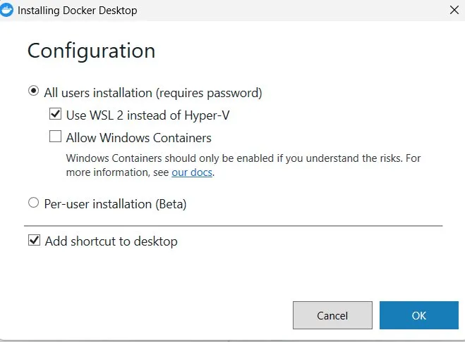
Окно Установки Docker Desktop - Configuration
После установки потребовалось обновить WSL до последней версии командой wsl.exe --update. После перезагрузки компьютера Docker Desktop запустился успешно.
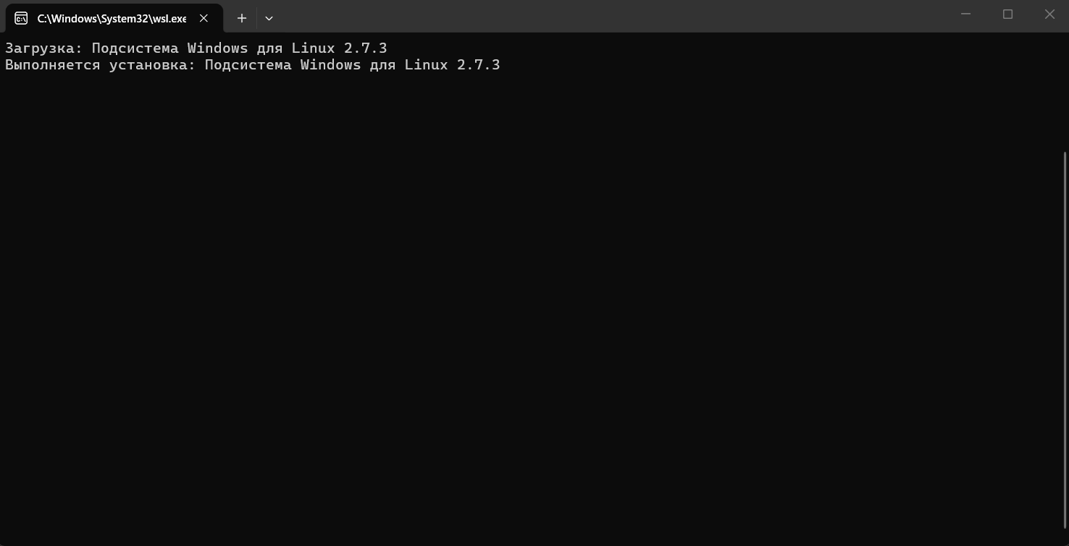
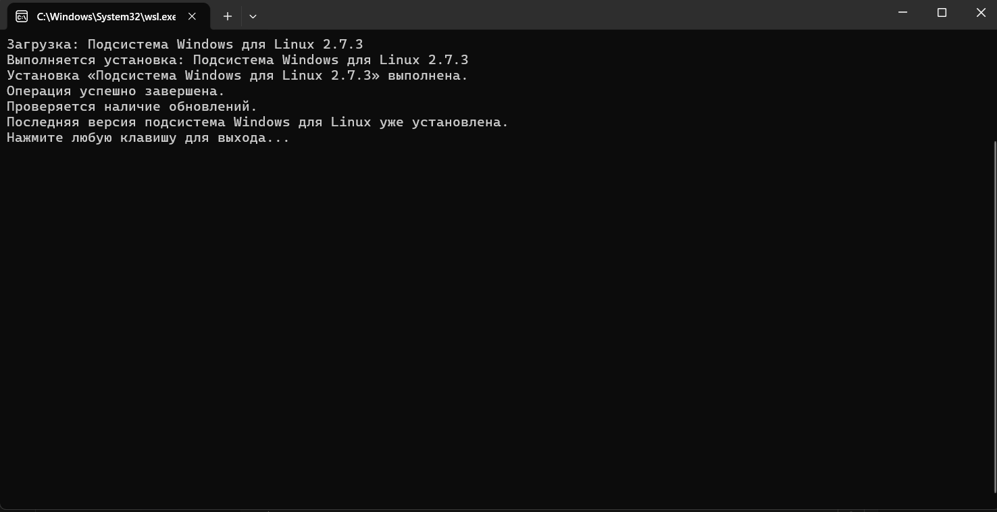Установка WSL в консоли

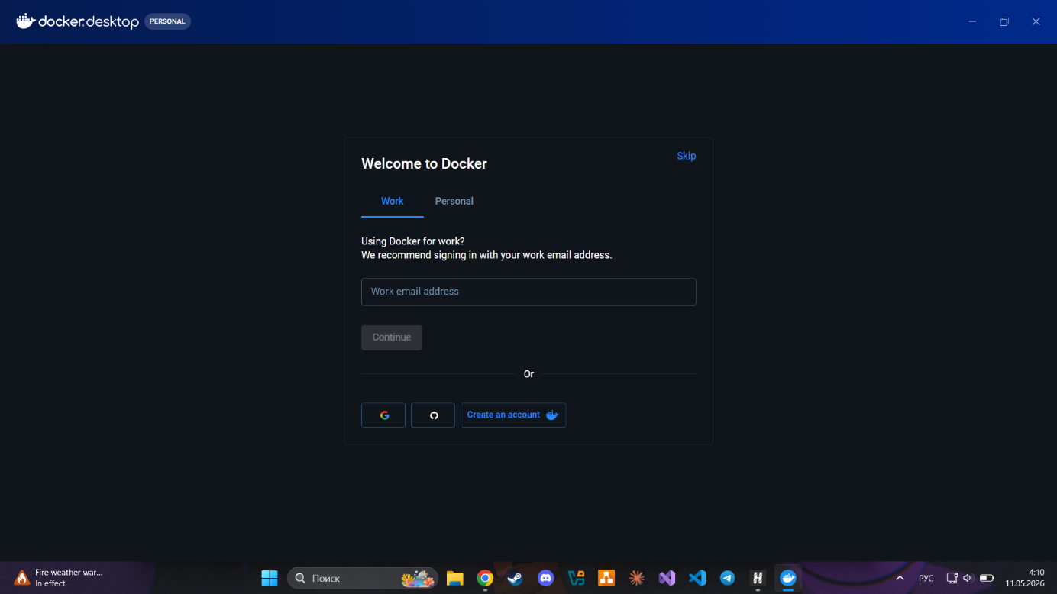
Главный экран Docker Desktop после запуска

3. Запуск контейнера hello-world
Для проверки работоспособности Docker был запущен тестовый контейнер hello-world:
docker run hello-world
Docker автоматически скачал образ с Docker Hub и запустил контейнер. В выоде появилось сообщение “Hello from Docker!”, подтверждающее корректную работу системы.
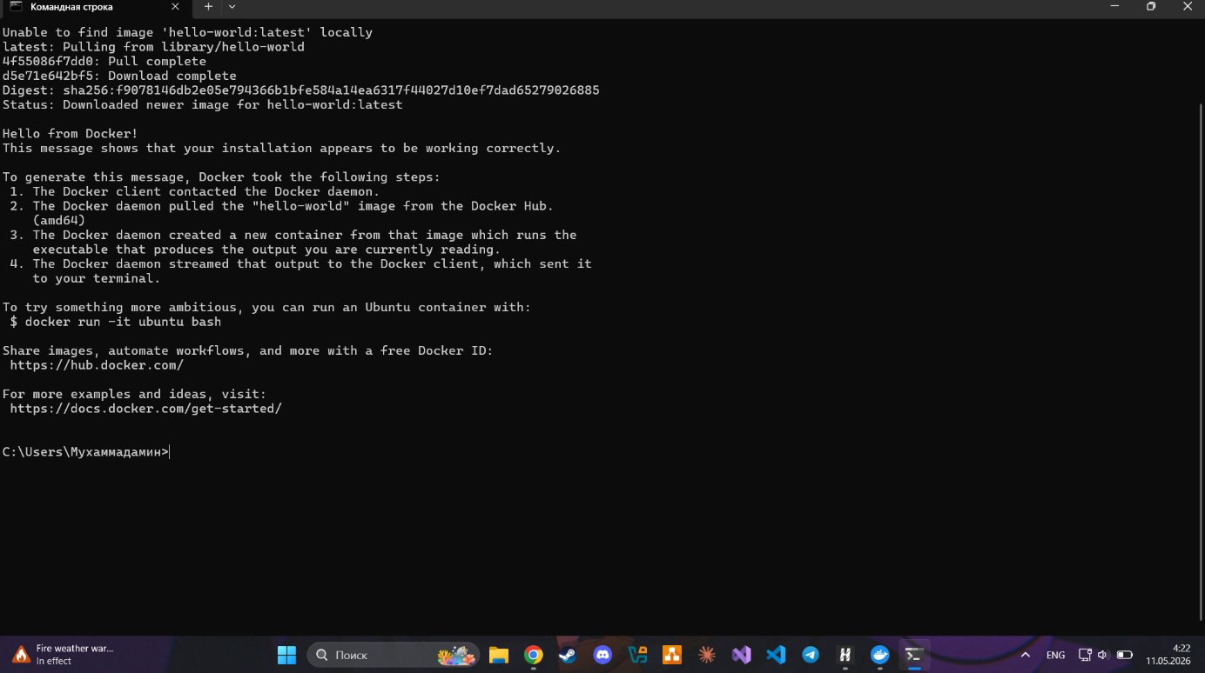
Вывод команды docker run hello-world

4. Основные команды для работы с образами
Просмотр списка образов:
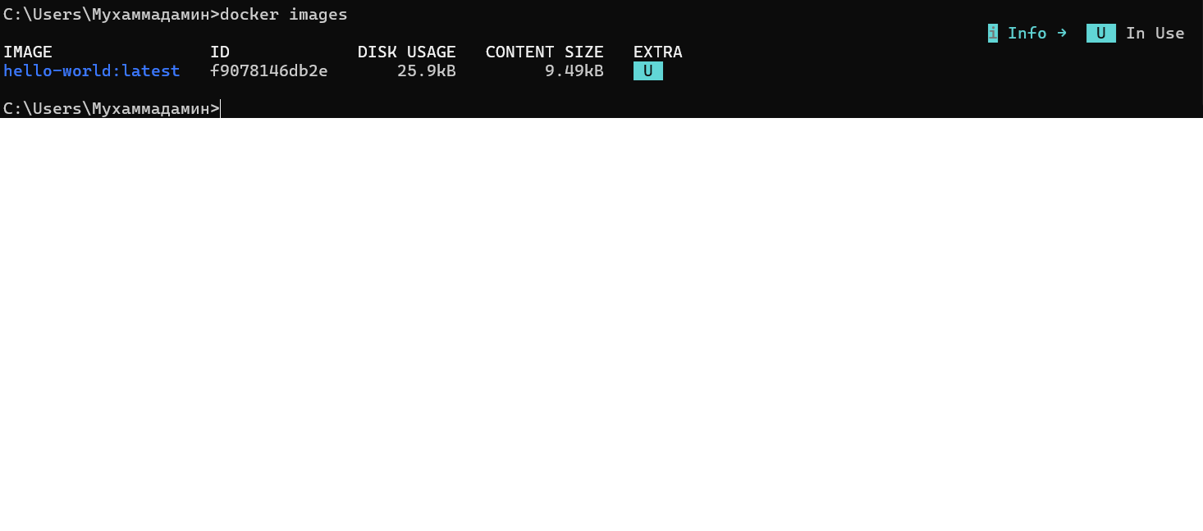
Вывод docker images

Скачивание образа nginx с Docker Hub:
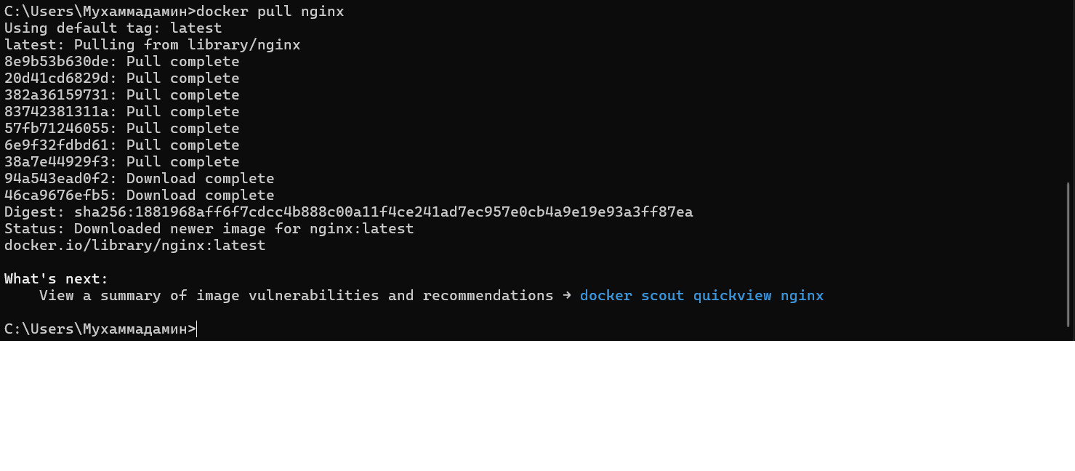
Вывод docker pull nginx
Удаление образа:
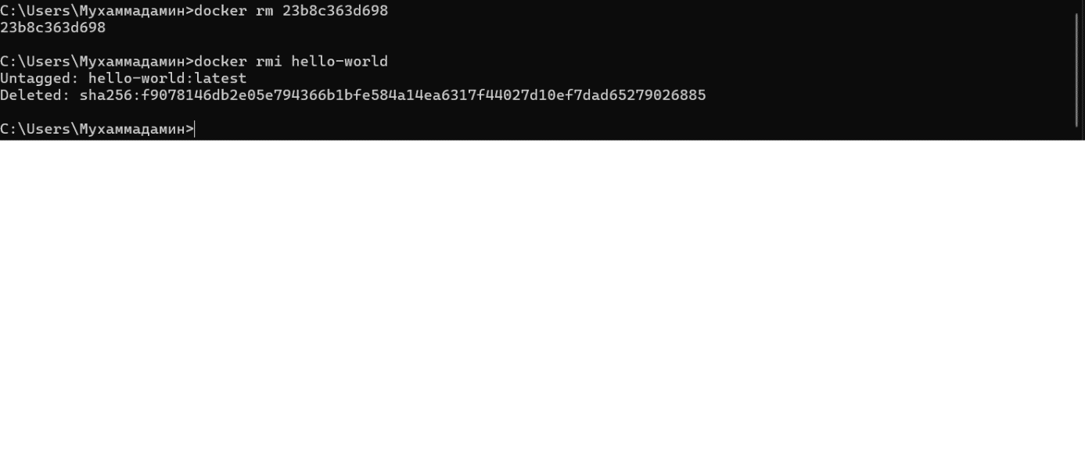
Вывод docker rm u docker rmi

5. Основные команды для работы с контейнерами
Запуск контейнера nginx в фоновом режиме с пробросом порта:
docker run -d -p 8080:80 --name mynginx nginx
Флаг -d запускает контейнер в фоновом режиме, -p 8080:80 пробрасывает порт 8080 хоста на порт 80 контейнера, --name mynginx задаёт имя контейнера.
Просмотр запущенных контейнеров:
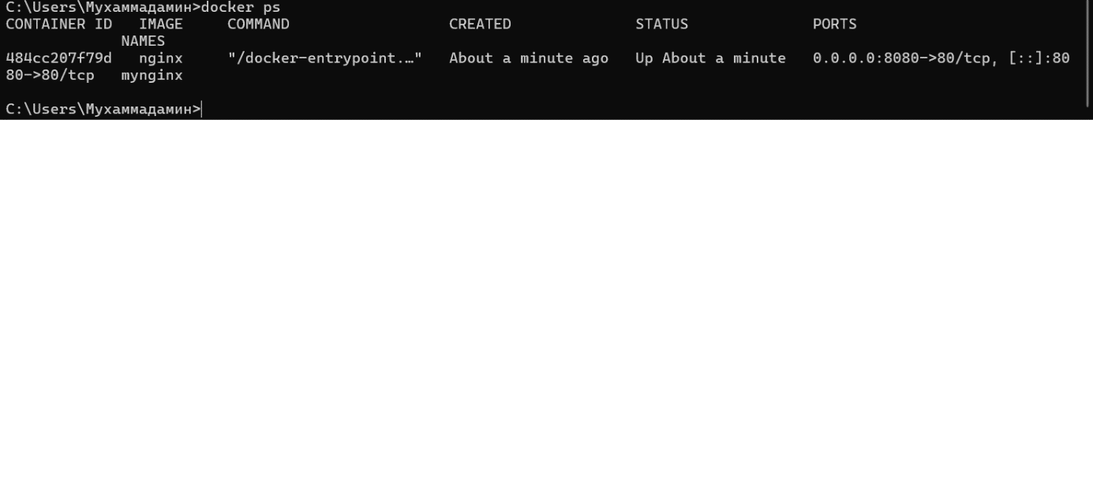
Вывод docker ps
После запуска контейнера nginx был открыт браузер по адресу http://localhost:8080 — отобразилась стандартная страница приветствия nginx, что подтверждает успешную работу контейнера.
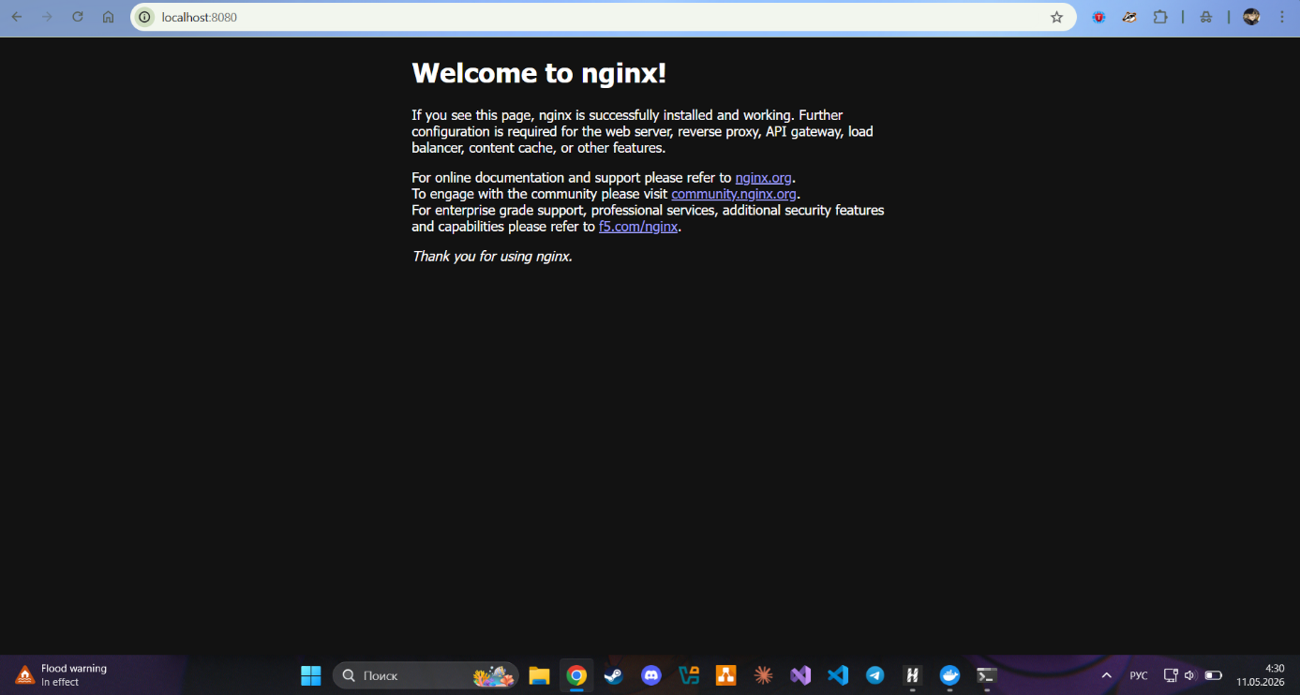
Страница nginx в браузере

Просмотр всех контейнеров включая остановленные:
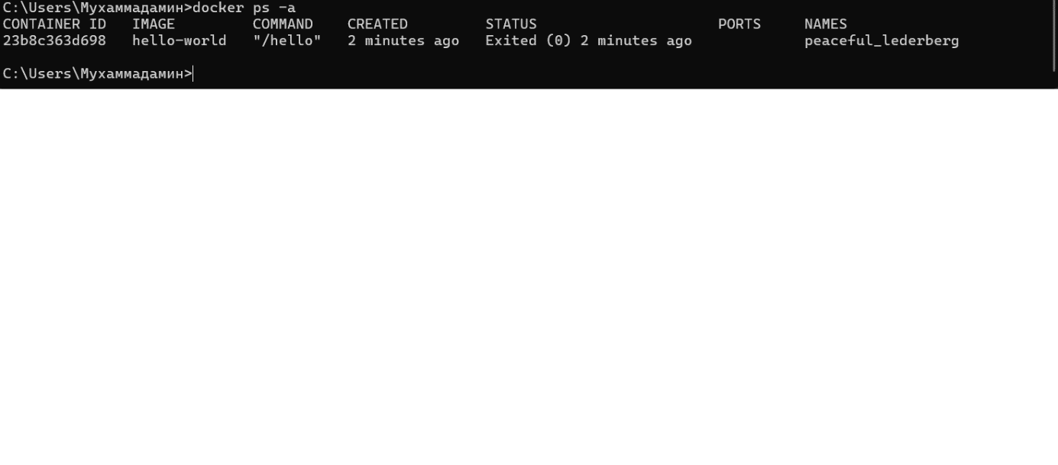
Вывод docker ps -a – все контейнеры
Остановка контейнера:
docker stop mynginx
Удаление контейнера:
docker rm mynginx
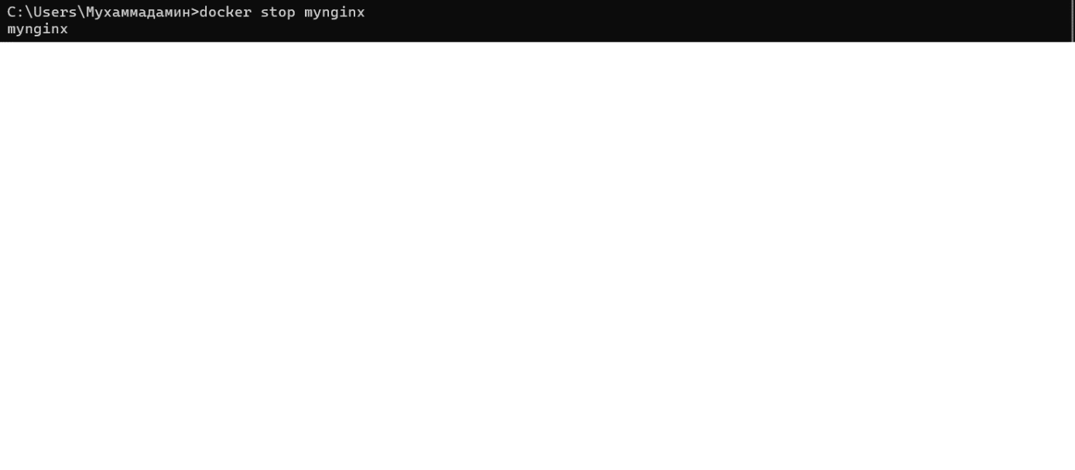
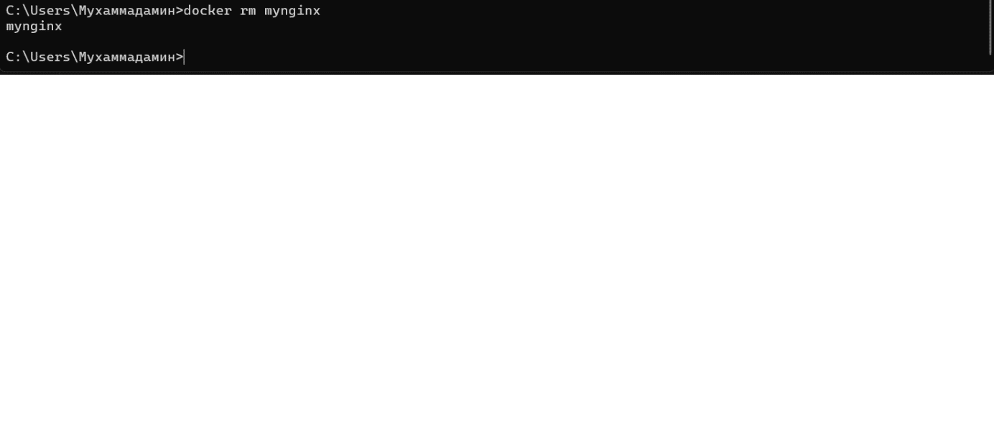
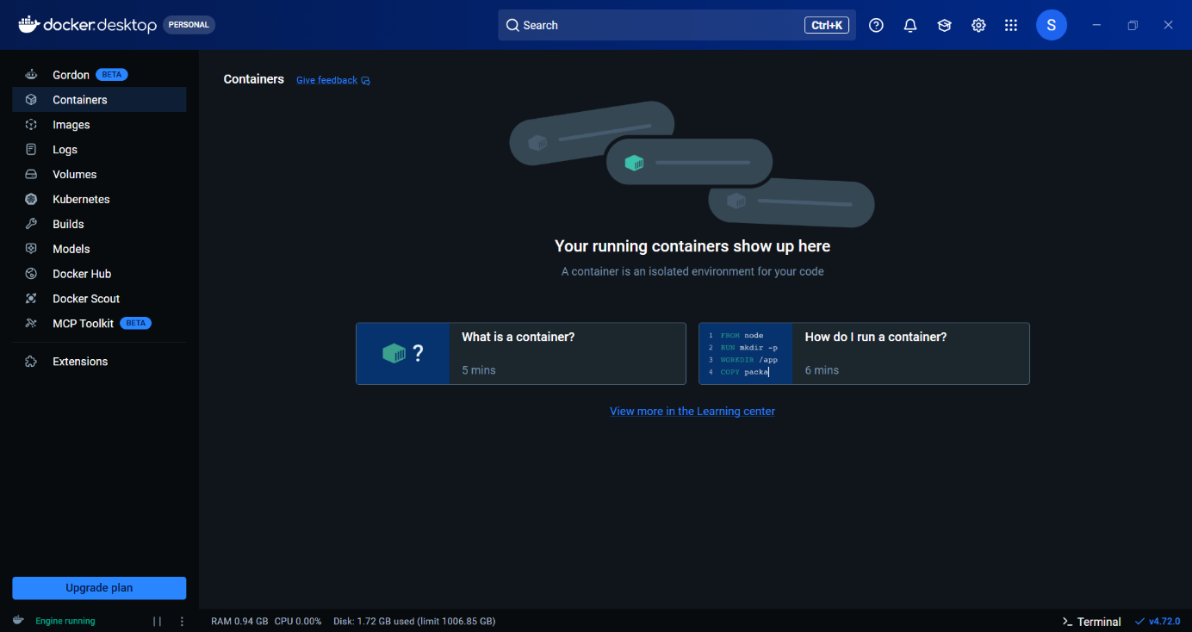

6. Вывод
В ходе лабораторной работы был установлен Docker Desktop на Windows с использованием подсистемы WSL 2. Успешно запущен тестовый контейнер hello-world, подтвердивший корректную работу Docker. Были изучены и выполнены основные команды для работы с образами (docker images, docker pull, docker rmi) и контейнерами (docker run, docker ps, docker stop, docker rm). В качестве практического примера был запущен веб-сервер nginx в контейнере и проверена его работа через браузер.

